附图：
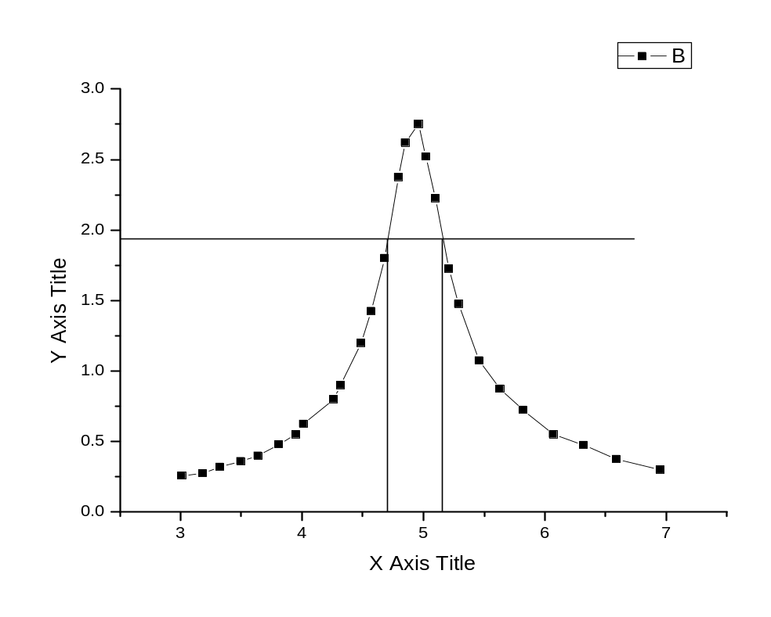
图一 当R=400Ω时I-f曲线以及同频带宽度图
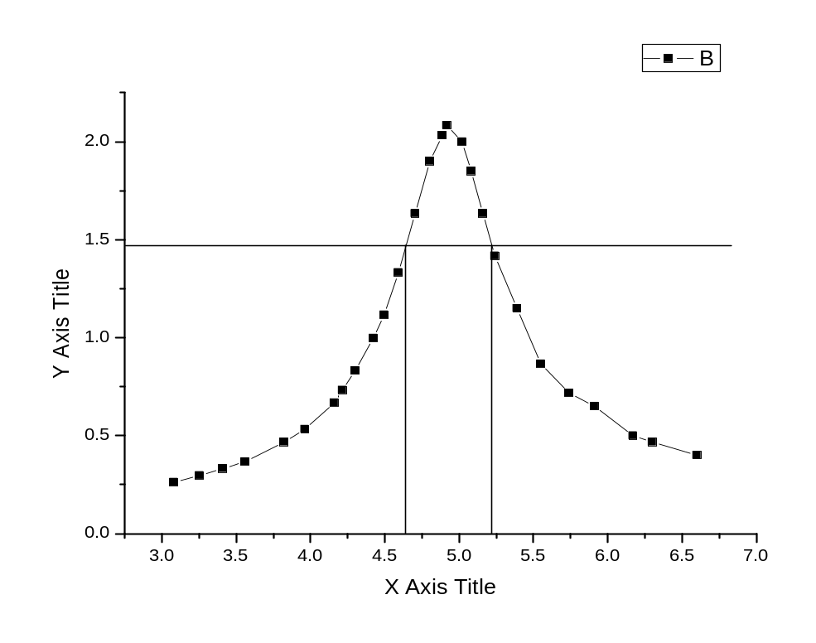
图二 当R=600Ω时I-f曲线以及同频带宽度图

